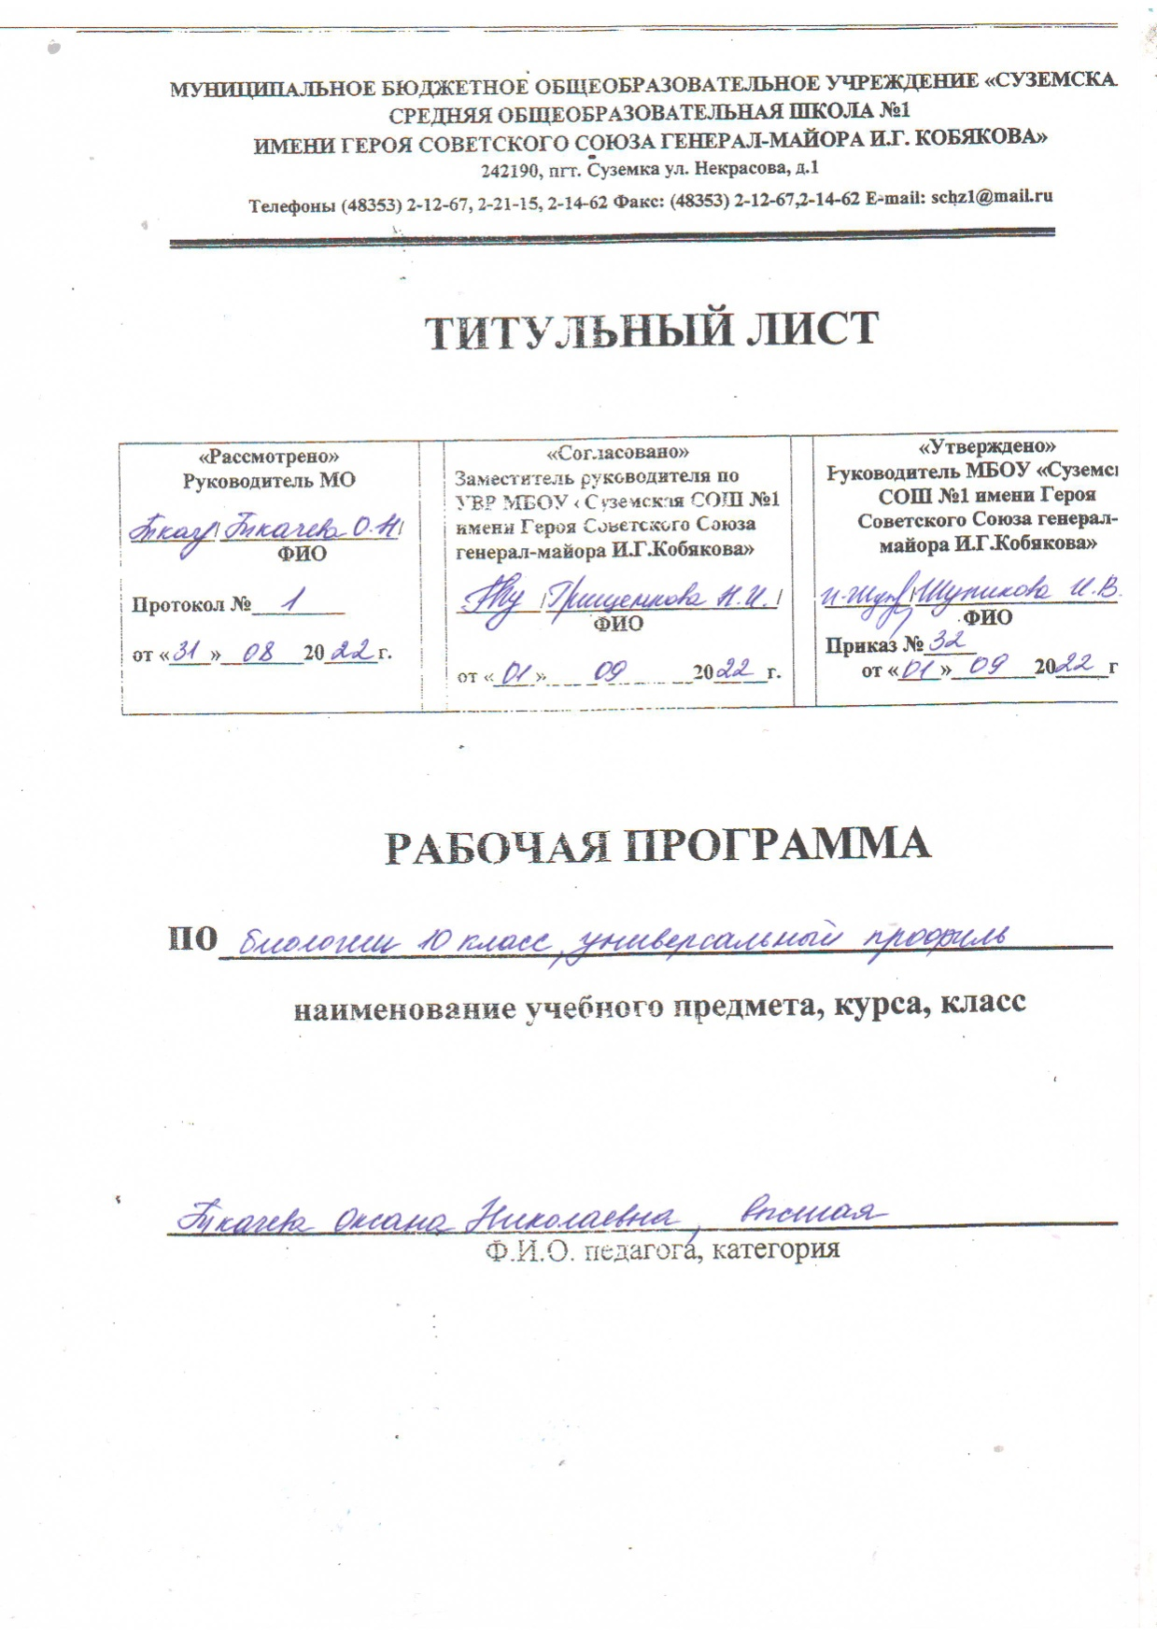
I. Планируемые результаты освоения учебного предмета

Деятельность образовательного учреждения общего образования в обучении биологии в средней (полной) школе должна быть направлена на достижение обучающимися следующих личностных результатов:
1) реализации этических установок по отношению к биологическим открытиям, исследованиям и их результатам;
2) признания высокой ценности жизни во всех её проявлениях, здоровья своего и других людей, реализации установок здорового образа жизни;
3) сформированности познавательных мотивов, направленных на получение нового знания в области биологии в связи с будущей
профессиональной деятельностью или бытовыми проблемами, связанными с сохранением собственного здоровья и экологической безопасности.
Метапредметными результатами освоения выпускниками старшей школы базового курса биологии являются:
1) овладение составляющими исследовательской и проектной деятельности, включая умения видеть проблему, ставить вопросы, выдвигать гипотезы, давать определения понятиям, классифицировать, наблюдать, проводить эксперименты, делать выводы и заключения, структурировать материал, объяснять, доказывать, защищать свои идеи;
2) умения работать с разными источниками биологической информации: находить биологическую информацию в различных источниках (тексте учебника, научно-популярной литературе, биологических словарях и справочниках), анализировать и оценивать информацию, преобразовывать информацию из одной формы в другую;
3) способность выбирать целевые и смысловые установки в своих действиях и поступках по отношению к живой природе, своему здоровью и здоровью окружающих;
4) умения адекватно использовать речевые средства для дискуссии и аргументации своей позиции, сравнивать разные точки зрения, аргументировать свою точку зрения, отстаивать свою позицию.
Предметными результатами освоения выпускниками старшей школы курса биологии базового уровня являются:
1. В познавательной (интеллектуальной) сфере:
• характеристика содержания биологических теорий (клеточная, эволюционная теория Дарвина); учения Вернадского о биосфере; законов Менделя, закономерностей изменчивости; вклада выдающихся учёных в развитие биологической науки;
• выделение существенных признаков биологических объектов (клеток: растительных и животных, доядерных и ядерных, половых и соматических; организмов: одноклеточных и многоклеточных; видов, экосистем, биосферы) и процессов (обмен веществ, размножение, деление клетки, оплодотворение, действие искусственного и естественного отборов, формирование приспособленности, образование видов, круговорот веществ и превращения энергии в экосистемах и биосфере);
• объяснение роли биологии в формировании научного мировоззрения; вклада биологических теорий в формирование современной естественно-научной картины мира; отрицательного влияния алкоголя, никотина, наркотических веществ на развитие человека; влияния мутагенов на организм человека, экологических факторов на организмы; причин эволюции, изменяемости видов, нарушений развития организмов, наследственных заболеваний, мутаций, устойчивости и смены экосистем;
• приведение доказательств (аргументация) единства живой и неживой природы, родства живых организмов; взаимосвязей организмов и окружающей среды; необходимости сохранения многообразия видов;
• умение пользоваться биологической терминологией и символикой;
• решение элементарных биологических задач; составление элементарных схем скрещивания и схем переноса веществ и энергии в экосистемах (цепи питания);
• описание особей видов по морфологическому критерию;
• выявление изменчивости, приспособлений организмов к среде обитания, источников мутагенов в окружающей среде (косвенно), антропогенных изменений в экосистемах своей местности; изменений в экосистемах на биологических моделях;
• сравнение биологических объектов (химический состав тел живой и неживой природы, зародыша человека и других млекопитающих, природные экосистемы и агроэкосистемы своей местности), процессов (естественный и искусственный отборы, половое и бесполое размножение) и формулировка выводов на основе сравнения.
2. В ценностно-ориентационной сфере:
• анализ и оценка различных гипотез сущности жизни, происхождение человека и возникновение жизни, глобальных экологических проблем и путей их решения, последствий собственной деятельности в окружающей среде; биологической информации, получаемой из разных источников;
• оценка этических аспектов некоторых исследований в области биотехнологии (клонирование, искусственное оплодотворение, направленное изменение генома).
3. В сфере трудовой деятельности:
• овладение умениями и навыками постановки биологических экспериментов и объяснения их результатов.
4. В сфере физической деятельности:
• обоснование и соблюдение мер профилактики вирусных заболеваний, вредных привычек (курение, употребление алкоголя, наркомания); правил поведения в окружающей среде.
II. СОДЕРЖАНИЕ УЧЕБНОГО КУРСА

Биология как комплекс наук о живой природе
Биология как комплексная наука. Современные направления в биологии. Связь биологии с другими науками. Выполнение законов физики и химии в живой природе. Синтез естественно-научного и социогуманитарного знания на современном этапе развития цивилизации. Практическое значение биологических знаний.
Биологические системы как предмет изучения биологии. Основные принципы организации и функционирования биологических систем. Биологические системы разных уровней организации.
Гипотезы и теории, их роль в формировании современной естественно- научной картины мира. Методы научного познания органического мира. Экспериментальные методы в биологии, статистическая обработка данных.
Структурные и функциональные основы жизни
Молекулярные основы жизни. Макроэлементы и микроэлементы. Неорганические вещества. Вода, её роль в живой природе. Гидрофильность и гидрофобность. Роль минеральных солей в клетке. Органические вещества, понятие о регулярных и нерегулярных биополимерах. Углеводы. Моносахариды, олигосахариды и полисахариды. Функции углеводов. Липиды. Функции липидов. Белки. Функции белков. Механизм действия ферментов. Нуклеиновые кислоты. ДНК: строение, свойства, местоположение, функции. РНК: строение, виды, функции. АТФ: строение, функции. Другие органические вещества клетки. Нанотехнологии в биологии.
Клетка – структурная и функциональная единица организма. Развитие цитологии. Современные методы изучения клетки. Клеточная теория в свете современных данных о строении и функциях клетки. Теория симбиогенеза. Основные части и органоиды клетки. Строение и функции биологических мембран. Цитоплазма. Ядро. Строение и функции хромосом. Мембранные и немембранные органоиды. Цитоскелет. Включения. Основные отличительные особенности клеток прокариот. Отличительные особенности клеток эукариот.
Вирусы — неклеточная форма жизни. Способы передачи вирусных инфекций и меры профилактики вирусных заболеваний. Вирусология, её прак тическое значение.
Клеточный метаболизм. Ферментативный характер реакций обмена веществ. Этапы энергетического обмена. Аэробное и анаэробное дыхание. Роль клеточных органоидов в процессах энергетического обмена. Автотрофы и гетеротрофы. Фотосинтез. Фазы фотосинтеза. Хемосинтез.
Наследственная информация и её реализация в клетке. Генетический код, его свойства. Эволюция представлений о гене. Современные представления о гене и геноме. Биосинтез белка, реакции матричного синтеза. Регуляция работы генов и процессов обмена веществ в клетке. Генная инженерия, геномика, протеомика. Нарушение биохимических процессов в клетке под влиянием мутагенов и наркогенных веществ.
Клеточный цикл: интерфаза и деление. Митоз, значение митоза, фазы митоза. Соматические и половые клетки. Мейоз, значение мейоза, фазы мейоза. Мейоз в жизненном цикле организмов. Формирование половых клеток у цветковых растений и позвоночных животных. Регуляция деления клеток, нарушения регуляции как причина заболеваний. Стволовые клетки.

Организм
Особенности одноклеточных, колониальных и многоклеточных организмов. Взаимосвязь тканей, органов, систем органов как основа целостности организма. Питание и пищеварение, движение, транспорт веществ, выделение, раздражимость. Регуляция основных процессов, происходящих в организме.
Поддержание гомеостаза, принцип обратной связи.
Размножение организмов. Бесполое и половое размножение. Двойное оплодотворение у цветковых растений. Виды оплодотворения у животных. Способы размножения у растений и животных. Партеногенез. Онтогенез. Эмбриональное развитие. Постэмбриональное развитие. Прямое и непрямое развитие. Жизненные циклы разных групп организмов. Регуляция индивидуального развития. Причины нарушений развития организмов.
История возникновения и развития генетики, методы генетики. Генетические терминология и символика. Генотип и фенотип. Вероятностный характер законов генетики. Законы наследственности Г. Менделя и условия их выполнения. Цитологические основы закономерностей наследования. Анализирующее скрещивание. Хромосомная теория наследственности. Сцепленное наследование, кроссинговер. Определение пола. Сцепленное с полом наследование. Взаимодействие аллельных и неаллельных генов. Генетические основы индивидуального развития. Генетическое картирование.
Генетика человека, методы изучения генетики человека. Репродуктивное здоровье человека. Наследственные заболевания человека, их предупреждение. Значение генетики для медицины, этические аспекты в области медицинской генетики.
Генотип и среда. Ненаследственная изменчивость. Норма реакции признака. Вариационный ряд и вариационная кривая. Наследственная изменчивость. Виды наследственной изменчивости. Комбинативная изменчивость, её источники. Мутации, виды мутаций. Мутагены, их влияние на организмы. Мутации как причина онкологических заболеваний. Внеядерная наследственность и изменчивость. Эпигенетика.
Доместикация и селекция. Центры одомашнивания животных и центры происхождения культурных растений. Методы селекции, их генетические основы. Искусственный отбор. Ускорение и повышение точности отбора с помощью современных методов генетики и биотехнологии. Гетерозис и его использование в селекции. Расширение генетического разнообразия селекционного материала: полиплоидия, отдалённая гибридизация, экспериментальный мутагенез, клеточная инженерия, хромосомная инженерия, генная инженерия. Биобезопасность.

III. Тематическое планирование

№  п/п | Тема урока/ Тип урока | Коли-чество часов
 | Введение (10 ч)
1 | Биология в системе наук | 1
2 | Практическое значение биологических знаний | 1
3 | Методы научного познания | 1
4 | Методы научного познания. Лабораторная работа № 1 «Изучение клеток растений и животных под микроскопом на готовых микропрепаратах и их описание» | 1
5 | Объект изучения биологии | 1
6 | Объект изучения биологии. Лабораторная работа № 2 «Сравнение строения клеток растений, животных, грибов и бактерий» | 1
7 | Биологические системы и их свойства | 1
8 | Биологические системы и их свойства | 1
9 | Обобщающий урок | 1
10 | Урок «Шаги в медицину» | 1
 | Молекулярный уровень (28 ч)
1 | Молекулярный уровень: общая характеристика | 1
2 | Неорганические вещества: вода, соли | 1
3 | Липиды, их строение и функции | 1
4 | Липиды, их строение и функции. Лабораторная работа №3 «Обнаружение липидов с помощью качественных реакций» | 1
5 | Углеводы, их строение и функции | 1
6 | Углеводы, их строение и функции. Лабораторная работа №4 «Обнаружение углеводов с помощью качественных реакций» | 1
7 | Белки. Состав и структура белков | 1
8 | Белки. Состав и структура белков. Лабораторная работа №5 «Обнаружение белков с помощью качественных реакций» | 1
9 | Белки. Функции белков | 1
10 | Ферменты — биологические катализаторы | 1
11 | Ферменты — биологические катализаторы. Лабораторная работа№6 «Изучение каталитической активности ферментов» | 1
12 | Обобщающий урок | 1
13 | Урок «Шаги в медицину» | 1
14 | Нуклеиновые кислоты. ДНК | 1
15 | Нуклеиновые кислоты. РНК | 1
16 | Нуклеиновые кислоты. ДНК и РНК | 1
17 | Нуклеиновые кислоты. ДНК и РНК | 1
18 | АТФ и другие нуклеотиды. Витамины | 1
19 | Урок «Шаги в медицину» | 1
20 | Вирусы — неклеточная форма жизни | 1
21 | Вирусы — неклеточная форма жизни | 1
22 | Урок «Шаги в медицину» | 1
23 | Ретровирусы и меры борьбы со СПИДом. Прионы | 1
24 | Обобщающий урок | 1
25 | Урок «Шаги в медицину» | 1
26-27 | Обобщающий урок-конференция по итогам учебно- исследовательской и проектной деятельности | 2
28 | Итоговая контрольная работа за полугодие. | 1
 | Клеточный уровень (38 ч)
1 | Клеточный уровень: общая характеристика. Методы изучения клетки | 1
2 | Клеточная теория | 1
3 | Техника микроскопирования | 1
4 | Строение клетки. Клеточная мембрана. Лабораторная работа№ 7 «Плазмолиз и деплазмолиз в клетках кожицы лука» | 1
5 | Цитоплазма. Цитоскелет. Клеточный центр. Органоиды движения | 1
6 | Строение клетки. Проводим исследование | 1
7 | Рибосомы. Эндоплазматическая сеть | 1
8 | Ядро. Ядрышки | 1
9 | Комплекс Гольджи. Лизосомы. Вакуоли | 1
10 | Митохондрии. Пластиды. Включения | 1
11 | Особенности строения клеток прокариот и эукариот | 1
12 | Особенности строения клеток прокариот и эукариот | 1
13 | Обобщающий урок | 1
14 | Урок «Шаги в медицину» | 1
15 | Обмен веществ и превращение энергии в клетке | 1
16 | Урок «Шаги в медицину» | 1
17 | Энергетический обмен в клетке. Бескислородный этап | 1
18 | Энергетический обмен в клетке. Кислородный этап. Лабораторная работа №8 «Сравнение процессов брожения и дыхания» | 1
19 | Типы клеточного питания. Хемосинтез | 1
20 | Типы клеточного питания. Фотосинтез | 1
21 | Обобщающий урок | 1
22 | Урок «Шаги в медицину» | 1
23 | Биосинтез белков. Транскрипция. | 1
24 | Практическая работа № 1 «Решение задач по молекулярной биологии» Решение задач по генетическому коду | 1
25 | Биосинтез белков. Трансляция | 1
26 | Регуляция транскрипции и трансляции в клетке и организме | 1
27 | Практическая работа № 2 «Решение задач по молекулярной биологии» Решение задач по транскрипции | 1
28 | Клеточный цикл | 1
29 | Деление клетки. Митоз | 1
30 | Деление клетки. Митоз. Лабораторная работа№9 «Митоз в клетках корешка лука» | 1
31 | Урок «Шаги в медицину» | 1
32 | Деление клетки. Мейоз | 1
33 | Половые клетки. Гаметогенез | 1
34 | Лабораторная работа№ 10 «Сперматогенез и овогенез» | 1
35 | Урок «Шаги в медицину» | 1
36-37 | Обобщающий урок-конференция по итогам учебно- исследовательской и проектной деятельности | 1
38 | Организация подготовки к ЕГЭ | 1
 | Организменный уровень (28 ч)
1 | Организменный уровень: общая характеристика. Размножение организмов | 1
2 | Развитие половых клеток. Оплодотворение | 1
3 | Урок «Шаги в медицину» | 1
4 | Индивидуальное развитие организмов. Биогенетический закон | 1
5 | Урок «Шаги в медицину» | 1
6 | Закономерности наследования признаков | 1
7 | Моногибридное скрещивание | 1
8 | Практическая работа № 3 «Составление схем скрещивания. Решение генетических задач» | 1
9 | Неполное доминирование. Анализирующее скрещивание | 1
10 | Урок «Шаги в медицину» | 1
11 | Дигибридное скрещивание. Закон независимого наследования признаков | 1
12 | Практическая работа № 4 «Решение генетических задач на дигибридное и полигибридное скрещивание» | 1
13 | Неаллельные взаимодействия генов | 1
14 | Неаллельное взаимодействие генов | 1
15 | Урок «Шаги в медицину» | 1
16 | Хромосомная теория наследственности | 1
17 | Генетика пола. Наследование, сцепленное с полом | 1
18 | Практическая работа № 5 «Решение генетических задач на сцепленное с полом наследование» | 1
19 | Урок «Шаги в медицину» | 1
20 | Закономерности изменчивости | 1
21 | Урок «Шаги в медицину» | 1
22 | Основные методы селекции. Центры происхождения культурных растений | 1
23 | Современные достижения биотехнологии | 1
24 | Урок «Шаги в медицину» | 1
25 | Итоговая контрольная работа за курс 10 класса | 1
26-27 | Обобщающий урок-конференция по итогам учебно- исследовательской и проектной деятельности | 2
28 | Организация подготовки к ЕГЭ | 1

